學校的Win 7電腦如何使用ASP.NET
1.啟動IIS
控制台→系統管理統工具→IIS

2.使用VS 2010製作*.aspx
VS 2010→新增網站→複製路徑
→工具箱→button, lable→寫程式→測試

3.IIS
新增應用程式→

4.查IP

5.下載商用網頁模板
IIS→新增應用程式→

6.測試→無法讀取microsoft.oledb.jet.4.0
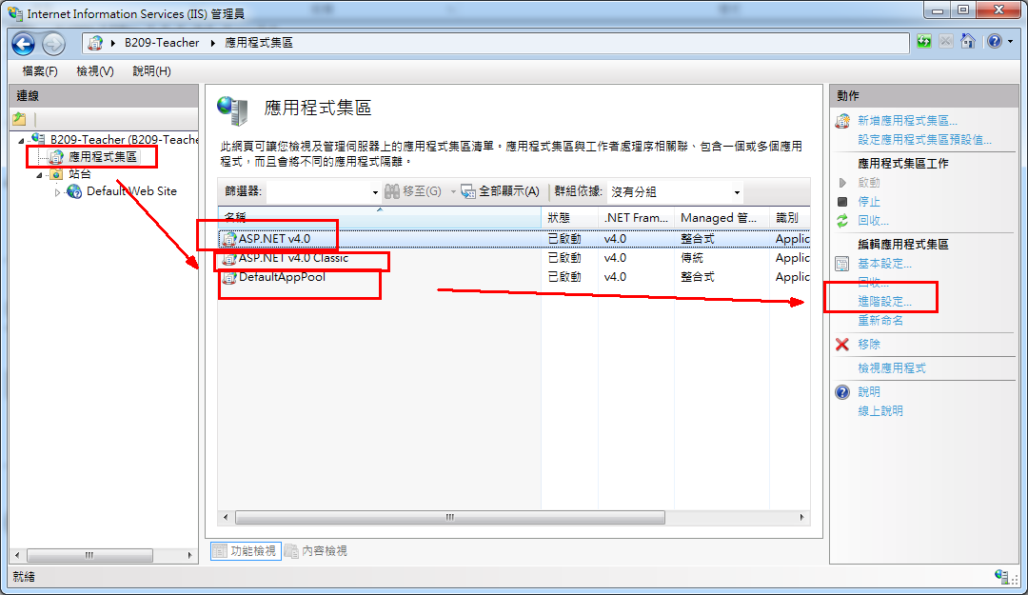
三者都要進階設定，改成：啟用32位元應用程式: true

7.測試→OK
8. 測試→新增一筆留言→錯誤訊息
原因: 資料庫目前只能瀏覽，無法修改
方法：檔案總管→選 網站目錄→右鍵→
